Муниципальное бюджетное учреждение
дополнительного образование
«Центр детского творчества»
г. Оренбурга

Открытое занятие
«По следам гласных букв»
Возраст детей -5-6 лет

Педагог
дополнительного
образования
Васильева Т. В.

Оренбург
2018
Конспект занятия.
Раздел: «Знаковая система языка»
Тема занятия № 17:«По следам гласных букв»
Задачи:
- Воспитательные: воспитание доброжелательного отношения, готовности к сотрудничеству, активности в играх.
- Развивающие: развитие тактильных ощущений, образного восприятия и внимания.
- Обучающие: закрепление образа гласных букв.
Тип занятия: занятие – закрепление.
Форма занятия: групповая.
Материалы и оборудование: лэпбук, шнуровальные комплекты, буквенные конструкторы, листы с игрой «Буква спряталась», маркер, салфетка.

Ход занятия
Этап занятия | Деятельность педагога  (задания, вопросы детям, формы работы) | Деятельность учащихся  (формы работы)
I этап.  Организационный момент | 1.Приветствие педагога.  2.Объявление темы занятия, постановка цели занятия  Что такое гласные?  Ох, пока не ясно мне!  Объясните поскорей,  Чтобы стала я умней!  «Голос» называли «глас» -  Вот и гласные у нас:  А, О, И, Э У, Ы –  Голосом протянем мы.  (Мария Лэнг)  - Звуки мы слышим и произносим, а чтобы записать звук, нам понадобиться специальный знак – буква.  - Мы с вами познакомились с 6-ю гласными буквами и сегодня мы вспомним их. А поможет нам в этом эта карта  (показываю лэпбук) | Приветствие педагога.  Постановка учебно-познавательной цели.  Уточнение темы.  Фронтально.
II этап.  Основная часть. | 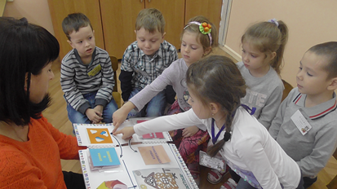  - Посмотрите, на карте есть направление движения, что это? (стрелки)  - А где же пункт отправления? (жирная точка)  Игра «Буква в окошке»  - Наша первая буква спряталась, и увидеть её можно только через окошки.  -Что это за буква? (А)  А – начало алфавита,  тем оно и знаменита,  а узнать её легко –  ноги ставит широко.  - Первую букву мы отыскали. Продолжим двигаться по стрелке.  Игра «Собери букву»  - Чтобы узнать следующие две буквы нам нужно сложить их из деталей. Но они перемешались. Как же мы определим, где, чья деталь?  (на деталях нарисованы картинки, названия которых начинаются на О – Э)  - На какой звук начинают слова «электрик, эклер, электричка»? [э]  - На какой звук начинают слова «ослик, обруч, осень»? [о]?  -Значит, какие буквы нам предстоит собрать? (Э, О)  - Давайте разделимся на команды: мальчики будут собирать букву О, а девочки – букву Э.  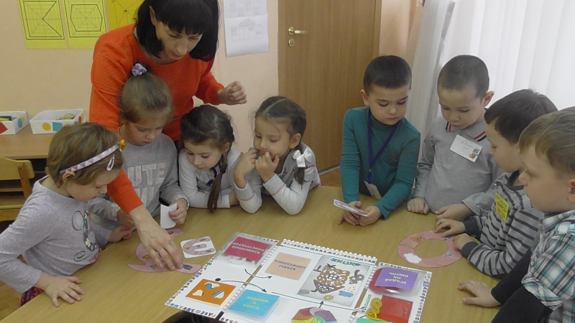  - Итак, мы отыскали уже три буквы, какие? (А, О, Э). Двигаемся дальше.  Игра «Шнуровка»  - Следующую букву нам поможет сделать шнурок.  - Все ли гласные буквы можно изобразить с помощью шнурка и планшета? (нет, только А – И)  - С буквы А мы начали наше путешествие, значит остаётся буква И.  - Кто первый сделает эту букву с помощью шнурка, тот и поставит её в кармашек.  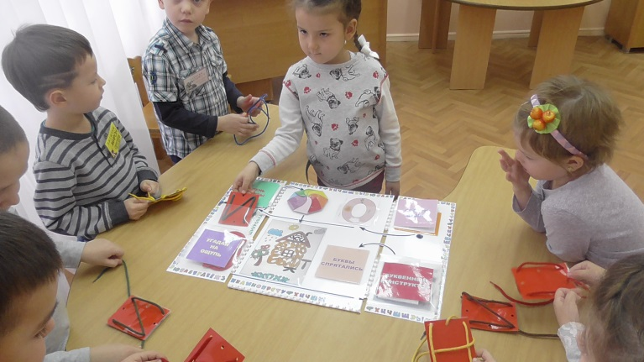  Игра «Ассоциации»  - Следующую букву вы найдёте, если отгадаете загадки:  Физминутка  Игра «Тень буквы»  Есть у всех на свете тень.  Только лишь наступит день,  Сбоку или за спиной  Тень моя всегда со мной.  (Евгения Урусова)  - Последняя гласная буква спряталась от нас и от неё осталась только тень.  - Что это за буква? (У)  - Итак, мы нашли все гласные буквы, которые знаем. Назовите их. (А, О, У, Э, И, Ы)  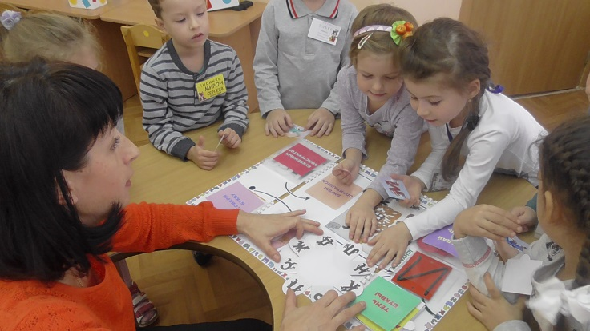  Игра «Весёлый домик»  - Стрелка ведёт нас к весёлому домику. Давайте все эти буквы обведём в кружочек, только сначала их нужно отыскать глазами.  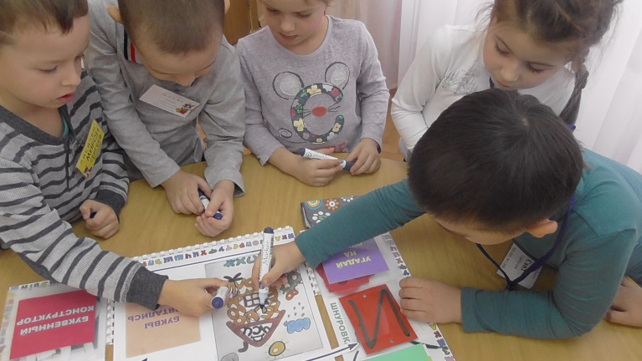  - Молодцы, ваши глазки очень внимательные и быстро нашли образ букв. Обведите эти буквы маркером.  - А следующее задание для ваших пальчиков.  Игра «Угадай на ощупь»  - Давайте разделимся на пары: один ребёнок даёт букву в руки другому, у которого руки за спиной. Нужно угадать букву на ощупь. После этого пары меняют свои действия.  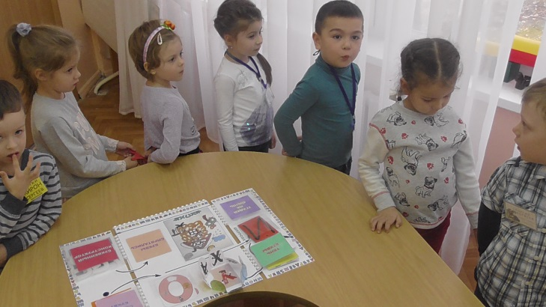  Работа с буквенным конструктором.  - Теперь, когда ваши пальчики быстро угадывают букву, вы легко можете найти детали, чтобы самим сконструировать букву из буквенного конструктора.  (для тех детей, кто сомневается – даётся образец)  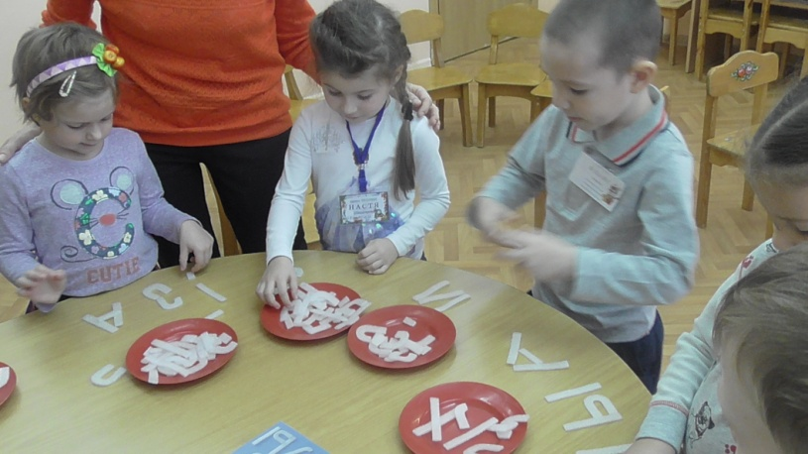  - Наше занятие подошло к концу, но осталось последнее задание «Буква спряталась».  И наша карта решила сделать вам сюрприз. Возьмите по листочку, и дома раскрасьте только детали рисунка с указанной буквой. В итоге, у вас получится какая-то картинка. | Фронтально.  Фронтально.  Работа в подгруппах, дети выкладывают буквы –пазлы на столе.  Проверка правильности выполнения задания по образцу.  Индивидуальная работа.  Фронтально.  Выделение существенных характеристик понятия.  Фронтально.  Самостоятельная работа.  Дети маркером обводят нужные буквы.  Работа в парах.  Ощупывание мягких букв.  Работа в парах,  проверка правильности выполнения задания друг у друга и по образцу.  Выбор листа с картинкой по собственному усмотрению.
  Две палочки наискосок,  А между ними поясок. | Молоток я раздобыл, из дощечек букву сбил. Дощечек у меня три,  получилась буква (И). | Вот топот, полено рядом,  Получилось то, что надо. Получилась буква(Ы). Все мы знать её должны.
  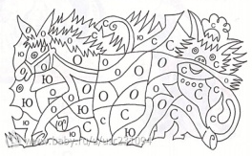 | 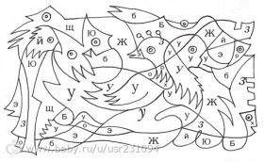 | 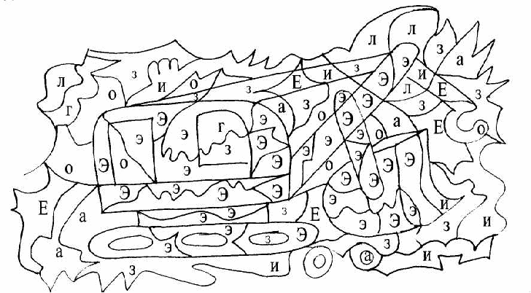
III этап.  Заключительная часть | - На прощание я хочу у вас спросить, понравилось ли вам наше путешествие по карте?  - Что больше всего запомнилось?  - Надеюсь, наш лэпбук приготовит нам много других интересных заданий.  До свидания. | Отвечают на вопросы.

